Схема расположения рыбоводного участка № 1
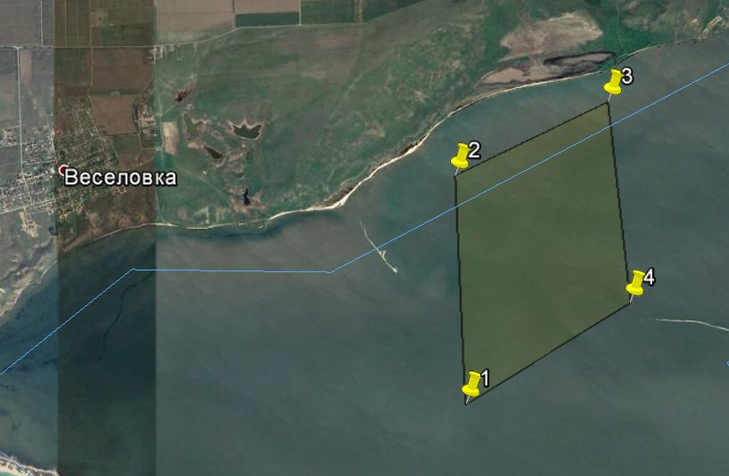

Схема расположения рыбоводного участка № 2
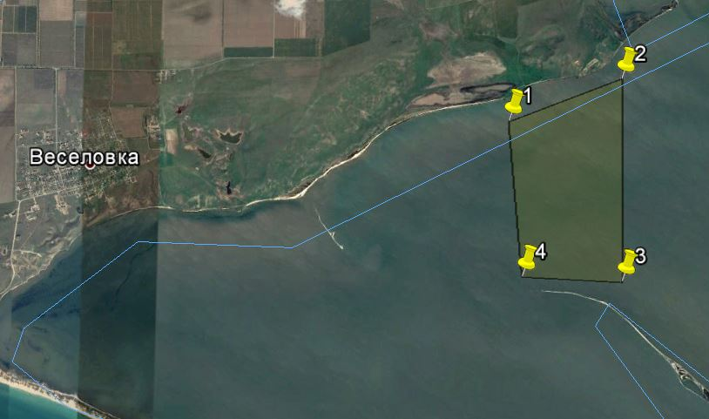

Схема расположения рыбоводного участка № 3
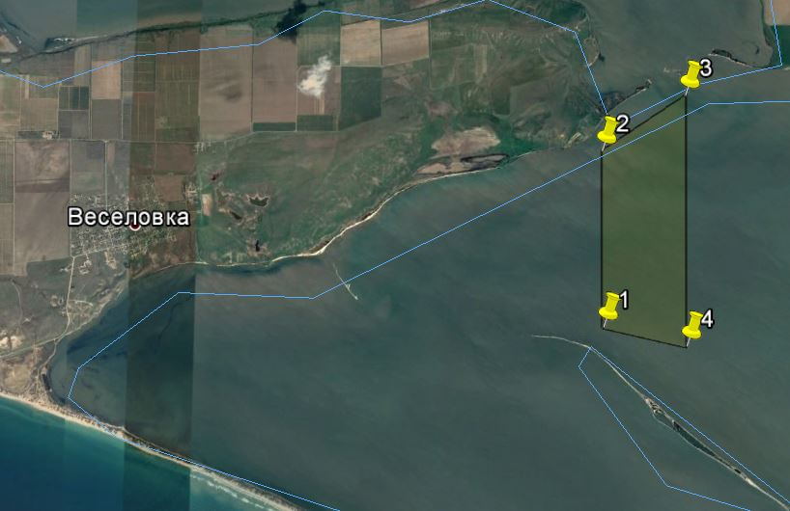

Схема расположения рыбоводного участка № 4
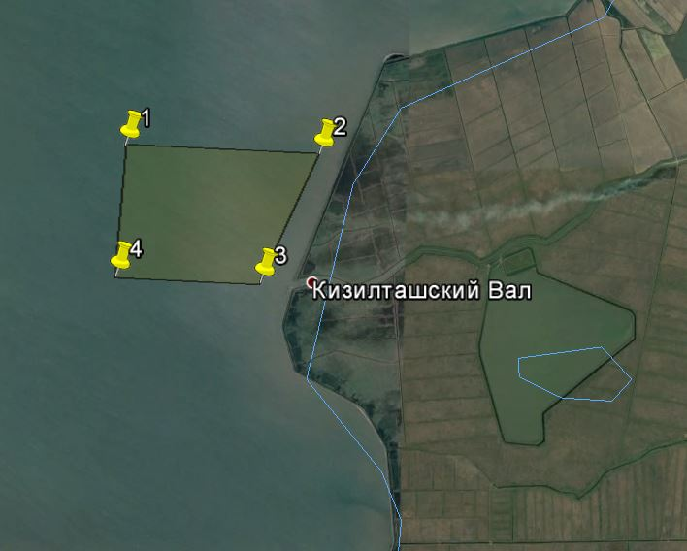

Схема расположения рыбоводного участка № 5
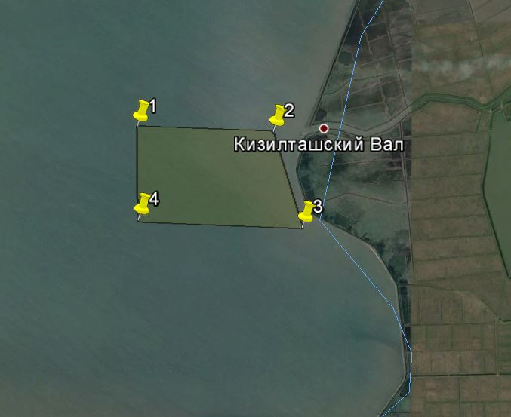

Схема расположения рыбоводного участка № 6
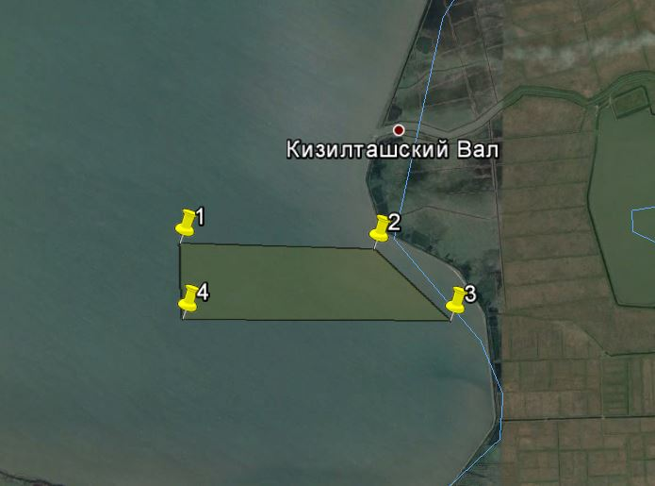

Схема расположения рыбоводного участка № 7
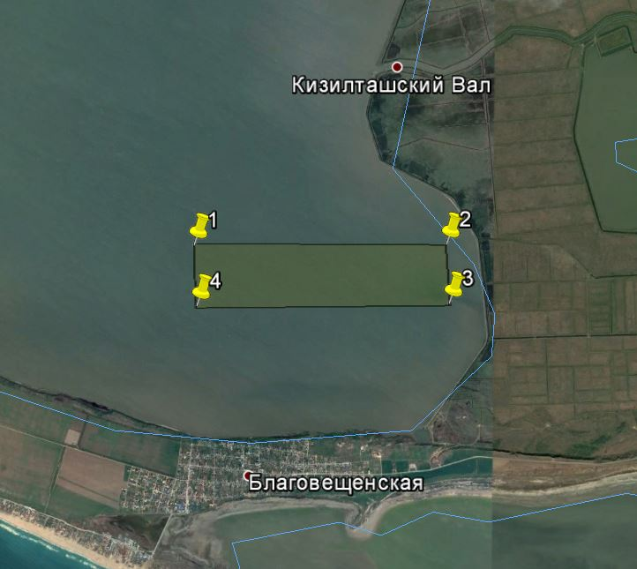

Схема расположения рыбоводного участка № 8
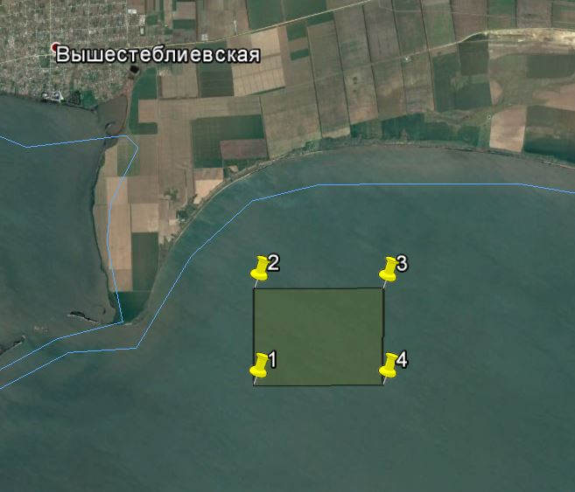

Схема расположения рыбоводного участка № 9
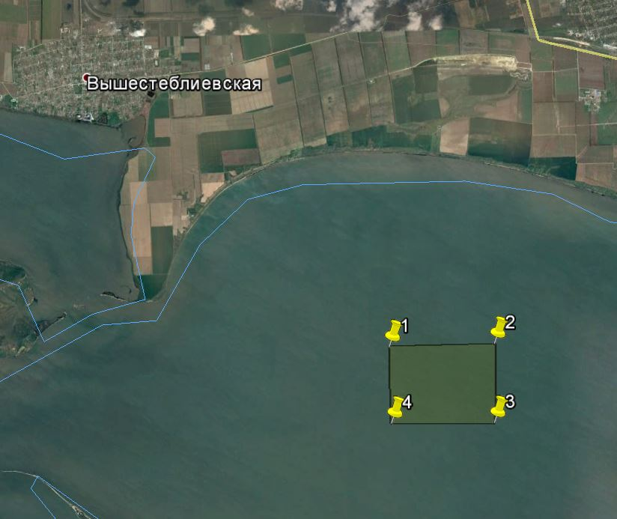

Схема расположения рыбоводного участка № 10
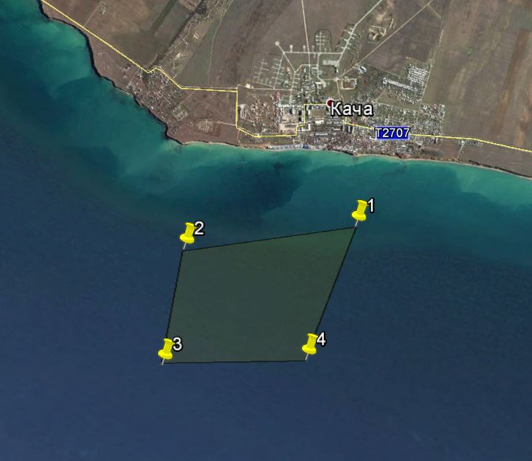

Схема расположения рыбоводного участка № 11
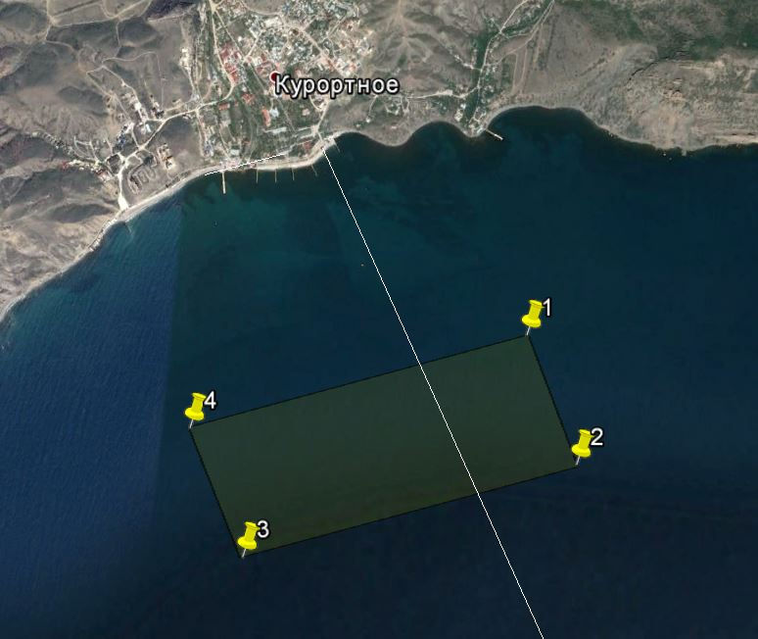

Схема расположения рыбоводного участка № 12
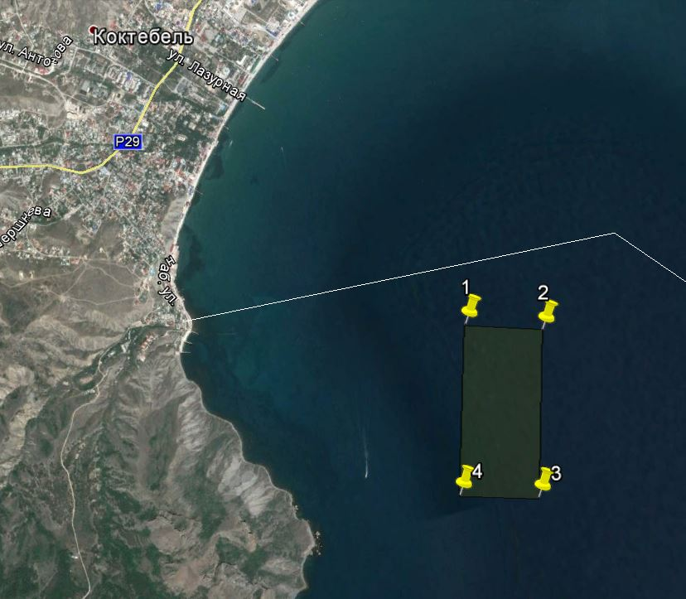

Схема расположения рыбоводного участка № 13
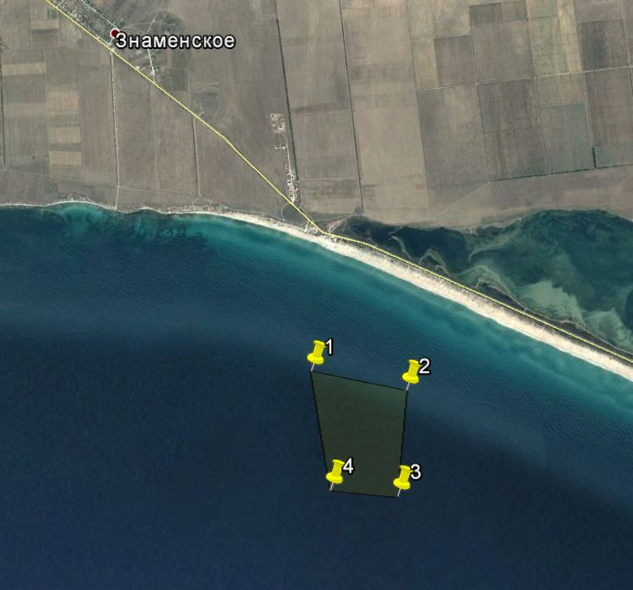

Схема расположения рыбоводного участка № 14
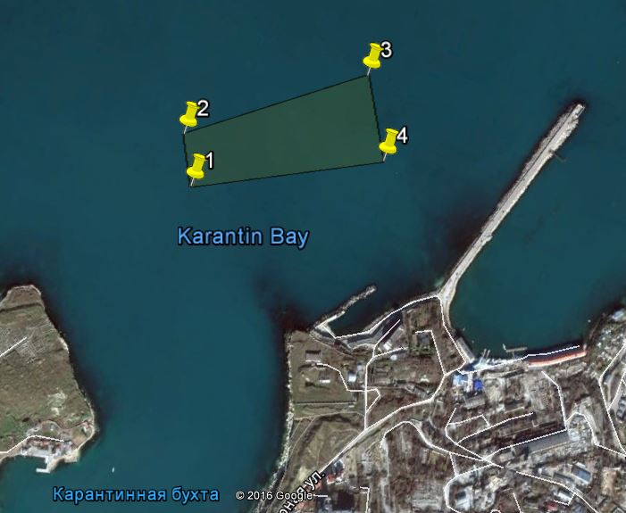

Схема расположения рыбоводного участка № 15
